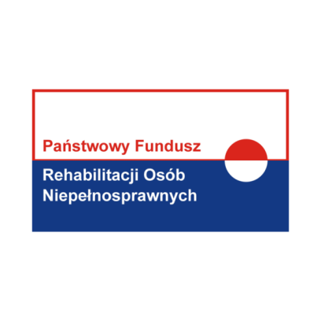

ZAPRASZAMY
NA PROGRAM pn „POKONUJMY PARKINSONA”
OD DNIA 31.08.2014r.

Zajęcia odbywać się będą w siedzibie Stowarzyszenia i w przychodni „Creator”ul. Kopernika 55a .
w dniach: poniedziałki, wtorki, czwartki, piątki i soboty.

